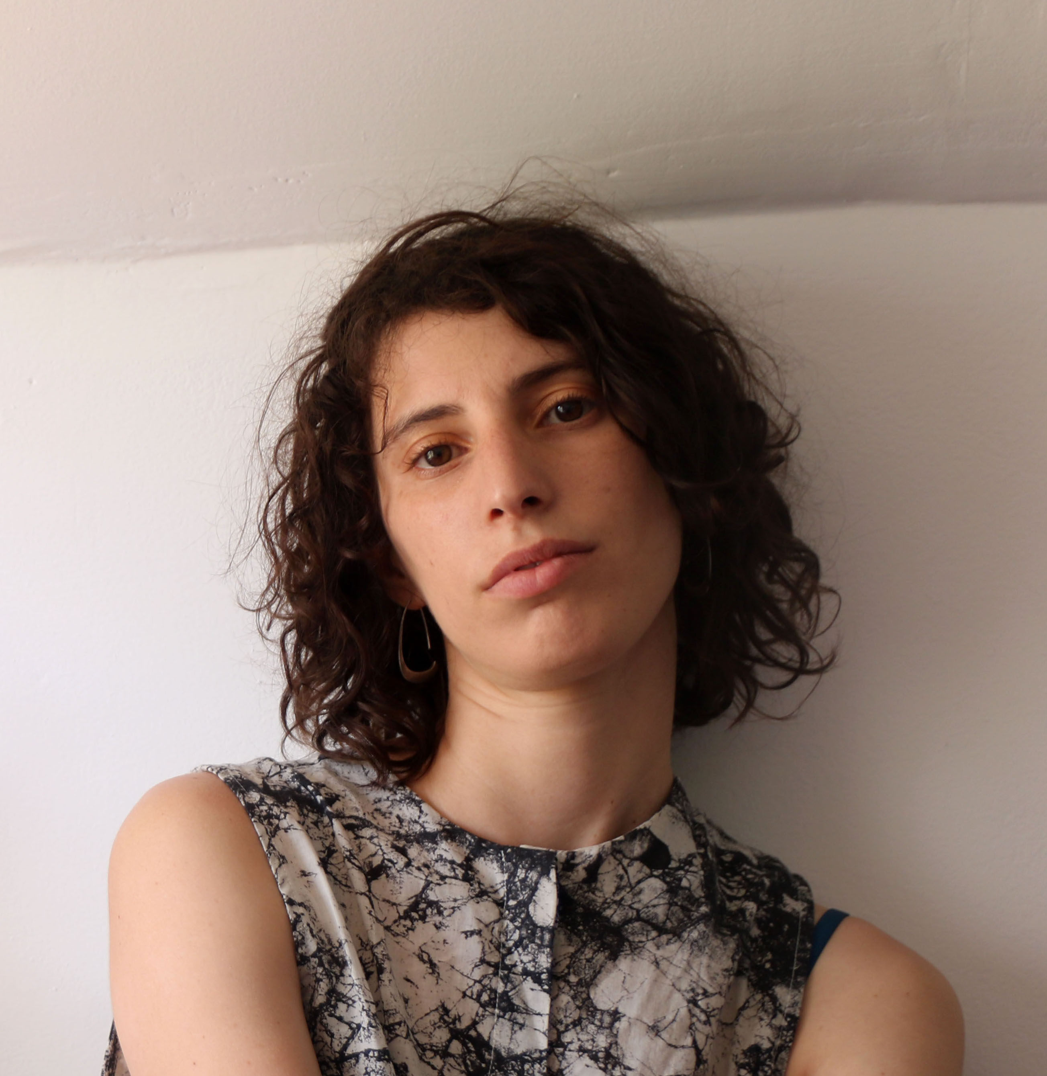
קורות חיים
שירה קלרה וינטר
דרך חברון 157/4, ארנונה, ירושלים, 9330007֎ נייד 0585665858 ֎shiraair@gmail.com
ניסיון מקצועי
2019-2021 – עריכה ותסריט ״הטיפול״ (80 דקות) דוקומנטרי, גוף משדר ״כאן 11״ בימוי צבי לנזמן, הפקה, אורי שטרנפלד וצבי לנזמן. זוכה מענק הפקה, קרן סנדנס לשנת 2021, זוכה פרס חבר השופטים פסטיבל דוק אביב 2021.
2017-2018 – בימוי, תסריט ועריכה, ״חוקרת״ (73 דקות) דוקודרמה, גוף שידור HOT 8. ענת יוטה צוריה בימאית שותפה, הפקה סיגל לנדסברג, ענת יוטה צוריה. פסטיבל חיפה 2018, הוקרן בכנס במסגרת הוועדה לזכויות הילד.
2015-2017 – בימוי, תסריט ועריכה, "ידיד נפש", (75 דקות) דוקודרמה, גוף שידור yes דוקו. ענת יוטה צוריה בימאית שותפה, הפקה דוד מנדיל, מובי פלוס הפקות. זוכה פרס הסרט התיעודי הטוב ביותר פסטיבל הקולנוע ירושלים 2017. ציון לשבח CPH:DOX קופנהגן 2018. מועמדת לפרס עריכה מטעם פורום היוצרים הדוקומנטריים.
2019-2020 – תסריט ״אהבה ידועה מראש״ הפקה אסתי וחיים מקלברג ״תותים הפקות״ התסריט השתתף במסגרת ״הסצנה״ חממה לפיתוח סרטים עלילתיים, המיזם לקולנוע וטלוויזיה בירושלים.
2014-2016 – תסריט, "שומר שתיקה" (90 דקות), ענת יוטה צוריה תסריטאית ובימאית שותפה, מפיק דוד מנדיל, מובי פלוס הפקות. התסריט קיבל פיתוח מקרן רבינוביץ ומהמיזם לקולנוע ולטלוויזיה בירושלים.
2011-2012- ייעוץ עריכה, "השיעור" (90 דקות), בימוי ענת יוטה צוריה, הפקה ענת יוטה צוריה וסיגל לנדסברג, רשימו הפקות. זוכה פרס הסרט התיעודי הטוב ביותר, פסטיבל הסרטים הבין לאומי חיפה, 2012.
2012-2017 – עריכה טריילרים – ״5000 החולצות של ורסצ׳ה״ בימוי והפקה אילאיל אלכסנדר.
״מסעו של קוזלצ'יק" בימוי רוני ניניו, מפיק טובי ארבל. "משחק גלובלי" בימוי ענת יוטה צוריה. "אמהות תחת הסתה" בימוי מלי דה קאלו.
2008-2009- עוזרת הפקה ״סוררת״ (75 דקות), בימוי ענת יוטה צוריה, הפקה סיגל לנדסברג. זוכה פרס הסרט התיעודי הטוב ביותר, פסטיבל הסרטים הבין לאומי חיפה 2009. פסטיבל ברלין.
פרויקטים עתידיים
עריכה- ״לונקה ולננבאום״, בימוי נמרוד שפירא, הפקה אורי שטרנפלד. ״מוזות״ בימוי אורית פוקס, הפקה לורה סמרה, גוף משדר, כאן 11 (התאגיד). ״5000 החולצות של ורסצ׳ה״ בימוי והפקה אילאיל אלכסנדר.
תסריט- ״נביאות״ סדרת נוער בפיתוח, הפקה ״יולי אוגוסט״.
״אהבה ידועה מראש״ הפקה אסתי וחיים מקלברג ״תותים הפקות״ התסריט השתתף במסגרת ״הסצנה״ חממה לפיתוח סרטים עלילתיים, המיזם לקולנוע וטלוויזיה בירושלים.

השכלה
2013-2015 – בוגרת מצטיינת, בית הספר סם שפיגל לקולנוע ולטלוויזיה, מגמת תסריטאות.
פרויקט גמר: תסריט "המועדון" דרמת מתח אקזיסטנציאליסטי (90 דקות).
2010-2011 – בוגרת לימודי קולנוע ב"European film college", דנמרק.
פרויקט גמר: סרט קצר, "שנת חורף" (10 דקות) בימוי ותסריט.
2009-2010 – לימודי פסיכולוגיה באוניברסיטה הפתוחה.
2006-2007 – בוגרת בית ספר לעריכה "jump cut". פרויקט גמר: סרט קצר "אחותי הקטנה" (15 דקות).
שירות לאומי
2004-2005- בת-שירות בבית הספר האנתרופוסופי "אדם".
פעילויות נוספות
2015-2017 – כתיבה ותחקיר "מחלה אפלה" ספר שעוסק בהפרעת קשב וריכוז וליקויי למידה.
2008-2009- מחנכת בבית הספר האלטרנטיבי "חברותה", מלמדת קולנוע, היסטוריה, פילוסופיה, דרמה. מדריכה פרויקטים יזמיים לילדים.
2006- שחקנית ראשית במחזה "מלאכים" (בימוי שרה נורמן) הוצג בפסטיבל תיאטרון ירושלים.
שליטה בתוכנות עריכה
Avid Express Pro.
Final Cut Pro.
שפות
עברית – שפת אם. אנגלית – דיבור שוטף, רמה גבוה. כתיבה וקריאה רמה טובה. דנית – דיבור שוטף, רמה טובה. קריאה וכתיבה רמה סבירה. יידיש – דיבור ברמה ראשונית. קריאה וכתיבה ברמה סבירה.

